4-Mavzu:Tirnoqqa tasvir tushurish

Reja:
1.Yaltiroq toshchalar
2.Tirnoqqa mos tasvir tanlash
3.Toshchalarning xillari

Ishni boshlash tartibi
- Eski lakni ko‘chirib tashlash (ketkazish),
- Tirnoq chetlarini tozalash va unga shakl berish;
- 6% li perekis vodorodi aralashtirilgan sovunli iliq suvsolingan idishda qo‘l terisini yumshatish,
- Qo‘l terisiga vazelin surtib singdirish,
- Tirnoqlarning qirralarini egovlash, tekislash va tozalash,
- Barmoqlarni uqalash,
- Tirnoqqa sayqal berish,
- Lak surish va bezak berish, Tirnoqqa tasvir tushirish.
Ustalar mijozga turli xildagi tasvirlarni tavsiya etishlari mumkin:Buning uchun gul, yulduzcha yoki barcha shakldagi maxsus narsalar tirnoq ustiga yopishtirilib, so‘ngra ustidan lak surtiladi.Lak qurigach rasmchalarni tirnoqdan ko‘chirib olib ustidan rangsiz lak surtilib keyin maxsus suyuqlik bilan qotiriladi,natijada tirnoq ustida ajoyib tasvirlar paydo bo‘ladi. Evropa manikyuri bugungi kunda eng keng qo‘llaniladigan turlaridan biridir. Uning ajralib turadigan xususiyati shundan iboratki, uni amalga oshirish jarayonida tirnoq atrofidagi teri kesib olib tashlanmaydi. Manikyur oxirida esa tirnoq atrofidagi teriga maxsus moy surtiladi. U terini yumshatadi, teri elastikligini oshiradi va tirnoq milkini yo‘qotadi. Agar ziyofatga borishingiz kerak bo‘lsa-yu, ammo manikyur qildirish uchun salonga borishga vaqtingiz bo‘lmasa, aslo g‘am chekmang, bizning maslahatlarimizga amal qilgan holda uy sharoitida ham tirnoqlaringizni ajoyib ko‘rinishga keltira olasiz. Uy sharoitida amalga oshiriladigan manikyur uchun sizga quyidagilar kerak bo‘ladi: oltinrang yoki kumushrang nakleykalar, toshchalar, yog‘och chup va kichik manikyur qaychisi. Bezaydigan lak surtishdan oldin rangsiz lak surtilsa tirnoqning bezagi yaxshi yopishib, uzoq muddatga ketadi va tirnoq sarg‘ayib qolmaydi. Lakni avval bosh barmoqqa, keyin jimjiloq barmoqdan boshlab boshqa barmoqlarga surtib chiqilsa, rangli lak surtilgunga qadar asosiy lak qotib turadi. Asosiy lak biroz qotgandan keyin, o‘sha tartibda rangli lak surtiladi. Lekin avvalambor tirnoqning o‘rtasiga so‘ngra ikki yoniga surtish kerak.

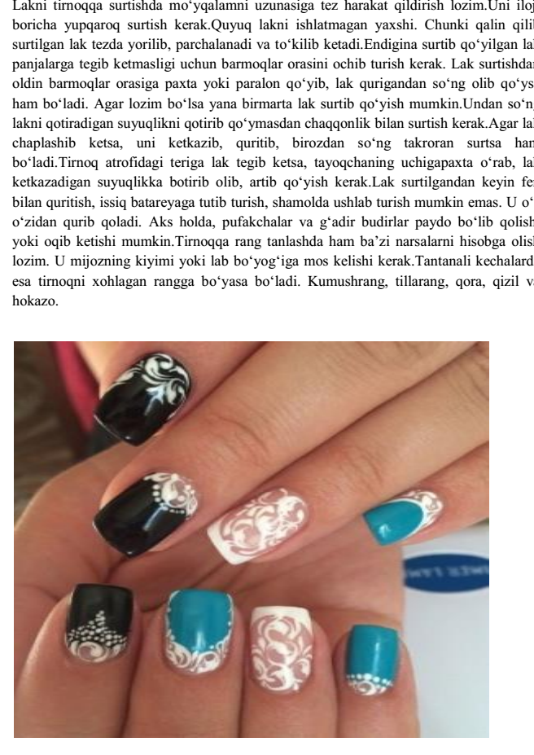
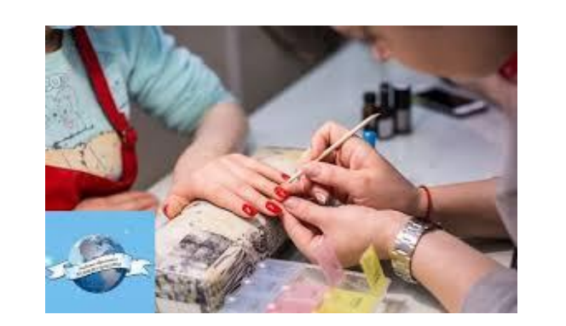
Tirnoqlarni bezatish borasida o‘z fantaziyangiz kuchiga to‘la ishonishingiz, shuningdek bizning maslahatlarimizga ham amal qilishingiz mumkin. Tirnoqda lak surtib, u qurib qolmasidan turib, tirnoq uchiga oltinrang qog‘ozni ichkari tomonga qarata qiya tutilib yopishtiring. Zar tirnok, uchiga yopishganidan so‘ng, qog‘ozni extiyotkorlik bilan sug‘urib oling. Shundan sung tiroqqa rangsiz lak surting va endi boyagi jarayonni zarni tirnoqning ikkinchi tomondagi uch qismiga qiya qilib yopishtirish bilan amalga oshiring. So‘ng yana bir bor rangsiz lak surting. Istasangiz, jarayonni shu bilan ham tugatib qiya olishingiz yoki bo‘lmasa bezashda davom etishingiz mumkin. Buning uchun qurimagan lak ustiga mayda toshchalarni, nakleykalarni va shu kabi boshqa bezak vositalarini yopishtirgan holda istagancha o‘z fantaziyangizdan foydalanishingiz mumkin. Bu jarayonlarni amalga oshirib bulib ham oxirida tirnoqni rangsiz lak bilan bo‘yash kerak bo‘ladi.Bu faqatgina bir usul, xolos. Siz o‘z tasavvuringiz imkoniyatlaridan kelib chiqib, tirnoqlaringizga istalgancha bezak berishingiz, rasm chizishingiz mumkin. Yaxshisi, bu jarayonni hamma tirnoqlarga qilmasdan, har ikki qo‘lning bittadan tirnog‘ida amalga oshirgan ma’qul. Odatda manikyur deganda tirnoqni parvarish qilish bo‘yash va lak surtish tushiniladi. Aslida manikyur fransuzcha so‘z bo‘lib barmoqlardan boshlab yelkagacha uqalash, massaj qilish ma’nosini anglatadi. Hozir manikyur xonalarida qo‘lni parvarish qilish tirnoqlarni olish unga shakl berish bo‘yash lak surtish tirnoq milklarini olib tashlash kabi amallar bajariladi Manikyur xonalarida haftada bir marta borib turish tafsiya etiladi.Manikyur qilish jarayoni tirnoqlarga shakl berish tirnoq atrofi terisini olib tashlash va bo‘yoq surtishdan iborat.

Agar ziyofatga borishingiz kerak bo‘lsa-yu, ammo manikyur qildirish uchun salonga borishga vaqtingiz bo‘lmasa, aslo g‘am chekmang, bizning maslahatlarimizga amal qilgan holda uy sharoitida ham tirnoklaringizni ajoyib ko‘rinishga keltira olasiz. Uy sharoitida amalga oshirilish uchun sizga quyidagilar kerak bo‘ladi: oltinrang yoki kumushrang nakleykalar, toshchalar, yog‘och cho‘p va kichik manikyur qaychisi.Tirnokdarni bezatish borasida o‘z fantaziyangiz kuchiga to‘la ishonishingiz, shuningdek bizning maslahatlarimizga ham amal qilishingiz mumkin. Tirnokda lak surtib, u qurib qolmasidan turib, tirnok uchiga oltinrang qog‘ozni ichkari tomonga qarata qiya tushirib yopishtiring. Zar tirnok, uchiga yopishganidan sung, qog‘ozni extiyotkorlik bilan sug‘urib oling. Shundan so‘ng tiroqqa rangsiz lak surting va endi boyagi jarayonni zarni tirnoqning ikkinchi tomondagi uch qismiga qiya qilib yopishtirish bilan amalga oshiring. So‘ng yana bir bor rangsiz lak surting. Istasangiz, jarayonni shu bilan ham tugatib qo‘ya qolishingiz yoki bo‘lmasa bezashda davom etishingiz mumkin. Buning uchun qurimagan lak ustiga mayda toshchalarni, nakleykalarni va shu kabi boshqa bezak vositalarini yopishtirgan holda istagancha uz fantaziyangizdan foydalanishingiz mumkin. Bu jarayonlarni amalga oshirib bo‘lib ham oxirida tirnoqni rangsiz lak bilan bo‘yash kerak buladi.Bu faqatgina bir usul, xolos. Siz o‘z tasavvuringiz imkoniyatlaridan kelib chiqib, tirnoqlaringizga istalgancha bezak berishingiz, rasm chizishingiz mumkin. Yaxshisi, bu jarayonni hamma tirnoqlarga qilmasdan, har ikki qo‘lning bittadan tirnog‘ida amalga oshirgan ma’qul.Albatta manikyur qilganimizdan keyin tirnoqlarning chiroyli ko‘rinishi uchun avvalo tirnoqlar sog‘lom bo‘lishi kerak.Sog‘lom tirnoqlar qattiq yuzasi siliq va pushti rang bo‘ladi. Agar tirnoqlar sinuvchan va rangsiz bo‘lsa bu A,B,C vitaminlari temir moddasi fosfor va kalsiyning yetishmasligidan dalolatdir.Tirnoqlarni mustahkamlash uchun limon qora va qizil smarodina sharbatlari o‘rik bodom va zelen yoki kanakunjut yog‘lari bilan tirnoqlarni artish foydali haftada ikki marta osh tuzi yoki dengiz tuzi bilan vanna qilish ham mumkin.Sarg‘atgan tirnoqlarni vodarot perekisning 3% li eritmasi bilan oqartirsa bo‘ladi.

